KULIAH OFFLINE KE-1, AKUNTANSI KEUANGAN

SENIN, 18 SEPTEMBER 2023

# SOAL 1

Mengingat kembali mengenai transaksi yang dihubungkan dengan Persamaan Dasar Akuntansi

# SOAL 2

Berikut ini daftar perkiraan serta saldo dari perusahaan distributor kamera “CV Suka Foto” per 31 Desember 2022 yang dinyatakan dalam ribuan rupiah



**Diminta :**

1. Laporan Laba Rugi Komprehensif per 31 Desember 2022
2. Laporan Perubahan Ekuitas
3. Laporan Posisi Keuangan

KULIAH OFFLINE KE-2, AKUNTANSI KEUANGAN

SENIN, 25 SEPTEMBER 2023

# SOAL 1

Buatlah AJP untuk transaksi yang terjadi dibawah ini :

1. Piutang tak tertagih bertambah sebesar Rp 980,- dimana saldo piutang tak tertagih sebesar Rp 1.610,- (K)
2. Penyusutan Aktiva : a) Gedung 5% pertahun

b) Peralatan 10% pertahun

Dimana nilai gedung Rp 156.000,- dan Akm Peny Rp 39.000,-

Nilai peralatan Rp 19.000,- dan Akm Peny Rp 3.800,-

1. Beban terutang untuk gaji dan upah Rp 1.250,- dan untuk bunga obligasi Rp 2.500,-
2. Asuransi dibayar dimuka yang tersisa Rp 4.800,- dimana saldo Asuransi dibayar dimuka bersaldo Rp 8.000,-
3. Pajak Penghasilan sebesar Rp 8.000,-
4. Pendapatan bunga wesel tagih yang belum diterima Rp 250,-
5. Pendapatan sewa diterima dimuka yang tersisa pada akhir tahun sebesar Rp 475,- dimana pendapatan dicatat sebagai pendapatan sewa Rp 2.550,-
6. Sistem persediaan menggunakan metode periodic dimana saldo persediaan akhir bernilai Rp 51.000,-

Serta diketahui pula Persediaan awal Rp 45.000,-

Pembelian tahun berjalan Rp 162.600,-

Diskon pembelian tahun berjalan Rp 3.290,-

Berikut ini daftar perkiraan serta saldo dari suatu perusahaan dagang per 31 Desember 20XX

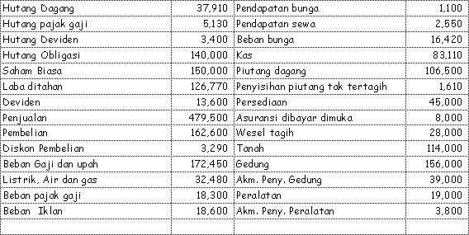

Berdasarkan AJP pada Soal diatas, maka :

1. Buatlah Laporan Keuangan
2. Buatlah Jurnal Penutup

# SOAL 2

PT ABC melakukan transaksi-transaksi yang berhubungan dengan kas kecilnya selama bulan September 20xx adalah sebagai berikut :

1 Sept Diserahkan kepada pemegang kas kecil uang tunai sebesar Rp 750.000,- sebagai pembentukan dana kas kecil

5 Sept Kas kecil membayar Biaya iklan Rp 150.000,-

Biaya telegram 50.000,-

Ongkos angkut 100.000,-

18 Sept Dana kas kecil dianggap terlalu besar maka disetor kembali ke kas sebesar Rp 250.000,-

20 Sept Kas kecil membayar Perlengkapan kantor Rp 100.000,-

Pos & Materai 50.000,-

23 Sept Dana kas kecil diisi kembali

27 Sept Dana kas kecil dianggap terlalu kecil dan ditambah Rp 100.000,-

**Diminta :**

Jurnal pencatatannya jika menggunakan sistem dana tetap dan dana berubah

**Note : Jawaban ditulis tangan dan diupload diportal paling lambat hari sabtu 30 September 2023 jam 23.00**

KULIAH OFFLINE KE-3, AKUNTANSI KEUANGAN

SENIN, 2 Oktober 2023

## SOAL 1 :

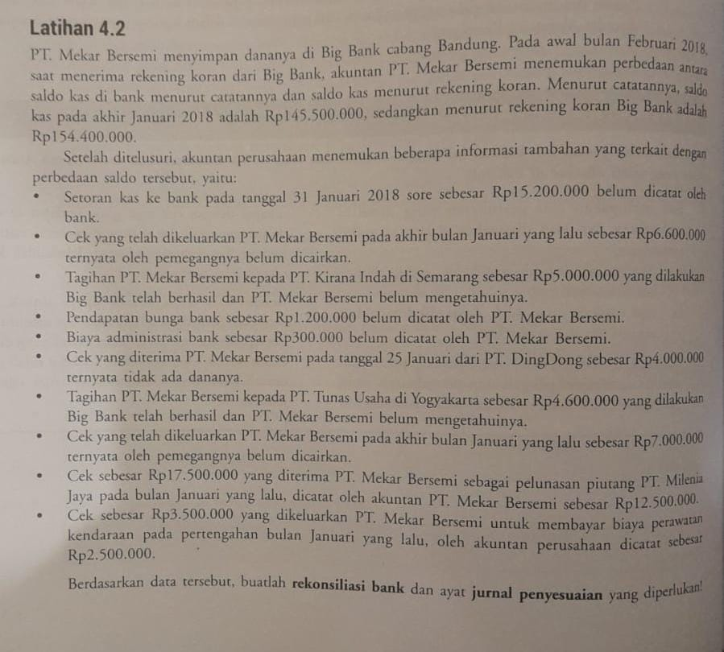

**Note : Jawaban ditulis tangan dan diupload diportal paling lambat hari sabtu 7 Oktober 2023 jam 23.00**

KULIAH ONLINE KE-4, AKUNTANSI KEUANGAN

SENIN, 9 Oktober 2023

## SOAL 1 :

Pada tanggal 31 Desember 20xx, dalam pembukuan PT Abadi terjadi antara lain perkiraan sebagai berikut :

* Piutang Rp 5.750.000,-
* Cadangan piutang tak tertagih (debet) Rp 60.000,-
* Penjualan (60% penjualan kredit) Rp 10.500.000,-
* Retur penjualan (dari penj. Kredit ) Rp 500.000,-
* Potongan penjualan Rp 300.000,-

**Diminta :**

Ayat jurnal penyesuaian untuk mencatat taksiran kerugian tak tertagih bila :

1. **Besarnya kerugian piutang tak tertagih ditaksir sebesar**

* 2% dari penjualan
* 2% dari penjualan bersih
* 2% dari penjualan kredit bersih

1. **Besarnya cadangan piutang tak tertagih ditetapkan**

* Ditambah 4% dari saldo piutang
* Dijadikan 4% dari saldo piutang
* Dijadikan 4% dari saldo piutang tetapi dalam hal ini saldo cadangan piutang tak tertagih (Kredit)

## SOAL 2 :

Soal dibuku Hal 387 , (TP-5) (S3-7) , kerjakan point a & b

## SOAL 3 :

PT. Buana Megah memiliki wesel tagih bernilai nominal Rp2.250.000.000. Wesel tagih bertanggal 1 Januari 2018 tersebut akan jatuh tempo pada tanggal 1 Mei 2018. Pada tanggal 25 Januari 2018, PT. Buana Megah mendiskontokan wesel tagih tersebut dengan tingkat diskonto 20%.

Berdasarkan data tersebut, buatlah jurnal yang diperlukan berkaitan dengan pendiskontoan wesel, jika:

1. Wesel tersebut tidak berbunga
2. Wesel tersebut berbunga 30% tahun

**Note : Jawaban ditulis tangan dan diupload diportal paling lambat hari sabtu 14 Oktober 2023 jam 23.00**

KULIAH OFFLINE KE-5, AKUNTANSI KEUANGAN

SENIN, 16 Oktober 2023

## SOAL 1

Neraca Komparatif PT MM tanggal 31 Desember adalah sebagai berikut :



Laporan Laba Rugi yang berakhir pada 31 Des X2 :



***Informasi tambahan :***

1. Peralatan dan tanah diperoleh secara tunai
2. Tidak ada penjualan peralatan selama periode tersebut
3. Investasi dijual seharga Rp 150.000,-
4. Saham biasa diterbitkan secara tunai
5. Deviden kas diumumkan Rp 241.000,-

**Diminta :** Laporan arus kas lengkap dengan metode langsung & tidak langsung

**Note : Jawaban ditulis tangan dan diupload diportal paling lambat hari sabtu 21 Oktober 2023 jam 23.00**

**Jawaban Laporan Arus Kas**



